# Eksamen 2024

Af Jesper Graungaard Bertelsen, AU-ID: au689481

Indholdsfortegnelse

Eksamen 2024 1

Opgave 1 - LTI system ud fra flow diagram 1

Opgave 2 - Filter analyse og beregning 2

Opgave 3 - Vindue opsætning 4

Opgave 4 - LTI system, beregning og karakteristikker. Manipulation af filtre. 6

Opgave 5 8

## Et billede, der indeholder diagram, linje/række, skitse, Teknisk tegning Automatisk genereret beskrivelseOpgave 1 - LTI system ud fra flow diagram

1. Angiv differensligningen og systemfunktionen for LTI systemet

Så her er et IIR filter.

====================  
   
   
====================

1. Redegør for om systemet er stabilt for alle valg af .

Systemfunktionen kommer fra den geometriske serie:

Og den kræver at   
Og det er simpelthen fordi, at den ellers vil gå mod uendelig, og da ikke være stabil.   
========== ===========  
Systemet er stabilt   
========== ===========

1. Et billede, der indeholder tekst, diagram, linje/række, Font/skrifttype

   Automatisk genereret beskrivelseRedegør for forskellige og ligheder i magnitude- og faseresponset for LTI systemet for

Så her er det der bestemmer polen i systemet.

Så derved kan jeg få to forskellige poler.



Så den første koefficient vil medføre en aftagende alternerede eksponentiel response.   
Den anden koefficient vil bare medføre en aftagende eksponentiel funktion

Det kan skrives som:

Og hvad er det?   
   
Så det er modulation. For en cos funktion, så er den bare to impulser, så den frekvens flytter faktisk bare spektret.

**Til konklusionen:**=========================================================================Systemerne har den sammenhængen, at det spektrene er forskudt med fra hinanden.   
Så hvor den ene måske kunne virke som et lavpass filter, så vil den næste så virke som et højpass…   
=========================================================================

## Opgave 2 - Filter analyse og beregning

1. Analyser filteret og redegør for dets egenskaber

Det er et FIR filter.

Så signalet virker som en lavpass filter. Og det giver også god mening eftersom, at det er den generelle tendens og ikke afstikkeren som den ønsker.

Lad et stojfyldt signal x[n] med 16 samples vere givet ved

x{n] = {-174, —43, —106, —46, —188, —49, —99, —168, 89, —169, 154, —135, 171, —3, 98, 89}

2. Filtrer det støjfyldte signal gennem Savitzky-Golay filteret og plot input og output pa

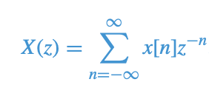samme graf. Kommenter pa resultatet.

Jeg er ikke så vandt til at stem plotte to på samme plot. Jeg har et script til plot for to forskellige plots.   
Her er det vist ud fra mit script, og ellers et normalt plot:

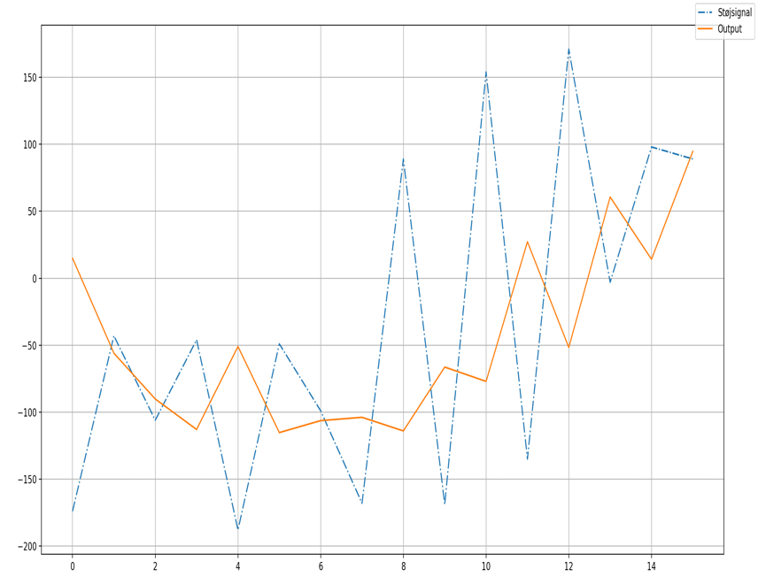



## Opgave 3 - Vindue opsætning

Antag at der ved hjælp af vinduesmetoden skal designes et type-I lavpas filter med specifikationer

og at der skal bruges et Blackman vindue.

1. Beregn verdien af M, lav filteret og plot dets impulsrespons samt magnitude- og faserespons.

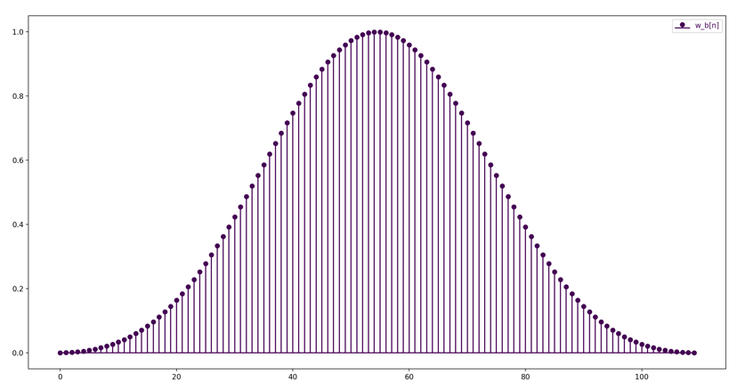

Jeg bruger den eksakte værdi.

Og   
Ud fra det, så skulle M være 109. Men på grund af typen runder jeg så op.   
   
Filteret er blevet lige, og det ses til højre ->

Så type I krav √   
Men så skal jeg beskrive dens magnitude og fase respons.

Plot af magnituden, fasen og så fasen men unwrapped. Der kan altså ses at det er et lineær fase filter.

Antag dernest at der i den givne signalbehandlingsapplikation ikke er de nodvendige ressourcer til at køre et FIR filter med længden M. I stedet er det kun muligt at bruge et filter pa en leengde af cirka M/2.

1. Diskuter hvilke effekter det får for filterets egenskaber.

Filteret skal jo have den størrelse som den har for at opfylde kravet om resolution. Nu har jeg plottet mit plot med 1024 i resolution, det er bare for synets skyld. I virkeligheden vil nogle af de dæmpninger som ses i filteranalyset være lidt off.

Derudover så vil M i det her tilfælde blive ulige, og så er det et andet filter.   
En tredje og sidste ting er, at vinduerne vil blive smallere i tids domæne.  
En snævring i tids domæne medføre bredring i frekvens domænet. Dermed vil der være flere frekvenser omkring som er i passbåndet.

## Opgave 4 - LTI system, beregning og karakteristikker. Manipulation af filtre.

1. Beregn fra systemet, når input signalet er xn ovenfor.
2. Beregn z transformationen H og inkluder ROC.

Jeg har en z transformations par på den her. Det er en eksponentiel funktion, og da den har kausalitet, så ved jeg at ROC :

============

============

1. For hvilke værdier af er systemet stabilt?

Z transformationen er beskrevet på baggrund af en geometrisk identitet.

Hvor kravet er at

=========================  
Så derfor er systemet stabilt for  
   
=========================

Lad nu

1. Skitser magnitudeplottet evalueret for .

Som er plottet fra .

Det opfølgende spørgsmål er så om filteret er periodisk.   
Filteret er ikke periodisk indeni intervallet. Men da den er diskret, så er den selvfølgelig gentagende for hver .

Lad nu f vere et reelt tal og T et Linezer Tidsinvariant (LTI) og kausalt digitalt system med Z - transformationen givet ved:

1. Findes der et tal således at kaskade koblingen af T og S, er et system som har endeligt impuls svar.

Ja det vil der være. Kaskadekobling af systemer kan man i frekvens domænet gange sammen.  
Hvis G så placere et nulpunkt som udligner polen i H, så vil det samme filter blive til et FIR filter.

===============================  
Så den findes i eller ,   
hvis vi generaliserer den igen.   
===============================

## Opgave 5

Lad *N* være et helt positivt tal og lad være N x N DFT matricen.

1. Beregn , og beregn derefter DFT transformationen af x

Ved beregning.

Et kontinuert signal er båndbegrænset til 1000Hz. Signalet samples med 14kHz ( Der er ingen aliasering ved anvendelse af denne samplingfrekvens ) og der samples N = 1024 samples.

1. Bestem den fysiske frekvens der korresponderer til , når DFT koefficienterne for de 1024 samples beregnes.

Hvis jeg forstår den rigtigt så er det det her jeg skal løse for:

Så hvilken frekvens som repræsentere? Det er det jeg løser for:   
Så på formen

===============  
   
   
===============

Manglede lige at omsætte det til analoge frekvenser, men ellers så var jeg på rette spor.

1. Der laves en en spektralanalyse af det kontinuert signal ved hjzelp af DFT. Det viser det sig at DFT-koefficienterne der korresponderer til de fysiske frekvenser som er stgrre end 1000Hz ikke alle er 0.  
   Forklar hvorfor disse DFT-koefficienterne ikke behøver at være præcist 0.

Jeg er ikke helt sikker på den her. Jeg har ikke prøvet at lave en DFT matrice begrænset i et omfang endnu.   
Båndbredden er på grund af filteret som signalet senere skal gennem.

Chatten forklarerde mig, at det var noget med at se på det som et vindue og et analogt signal.  
Vinduet vil fordele energi over flere frekvenser, og det vil skabe det der hedder spectral leakage.